De uitrusting = alles wat je nodig hebt voor iets (in dit geval: om een ridder te zijn)

Het vizier= de opening van de helm, de helmklep.

Het schild= plaat die je beschermt.

De lans= lang wapen met een metalen punt.

De dolk= kort wapen met een scherpe punt.

De maliënkolder= een vest gemaakt van ijzer, heel zwaar.
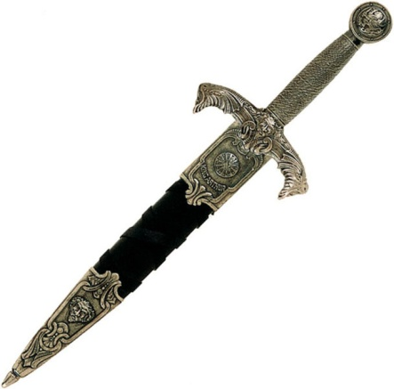
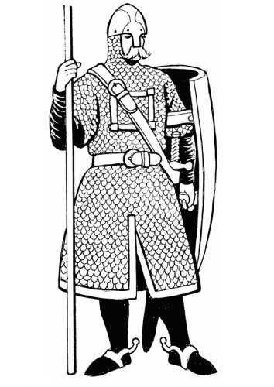
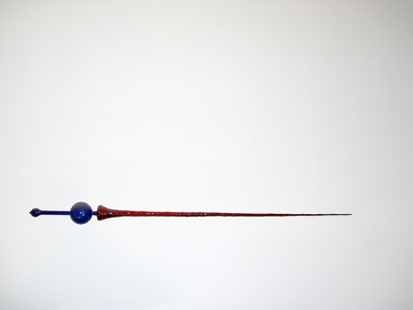
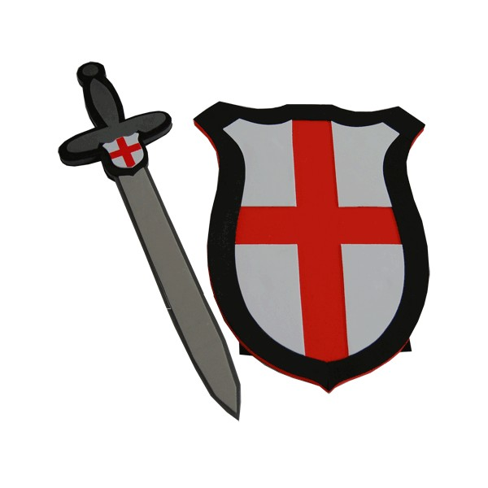
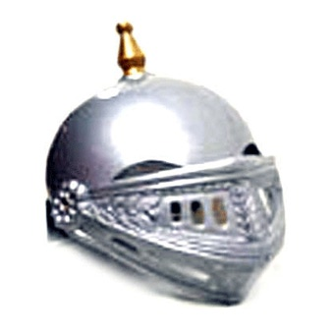
Het vizier
De dolk
De lans
De Maliënkolder
Het zwaard en het schild
De uitrusting

